 | COLÉGIO PEDRO II - CAMPUS SÃO CRISTÓVÃO III  PROFESSORES: MARIA HELENA / WALTER TADEU  2º Exame de Qualificação - 2008 |  | 

MATEMÁTICA

Questão 27. Uma bicicleta de marchas tem três engrenagens na coroa, que giram com o pedal, e seis engrenagens no pinhão, que giram com a roda traseira. Observe a bicicleta a seguir e as tabelas que apresentam os números de dentes de cada engrenagem, todos de igual tamanho.

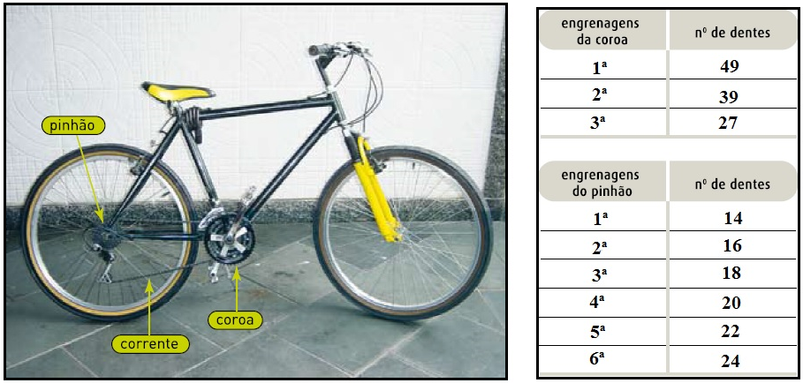
Cada marcha é uma ligação, feita pela corrente, entre uma engrenagem da coroa e uma do pinhão.

Um dente da 1ª engrenagem da coroa quebrou. Para que a corrente não se desprenda com a bicicleta em movimento, admita que a engrenagem danificada só deva ser ligada à 1ª ou à 2ª engrenagem do pinhão. Nesse caso, o número máximo de marchas distintas, que podem ser utilizadas para movimentar a bicicleta, é de:

a) 10 b) 12 c) 14 d) 16

Utilize as informações a seguir para responder as questões de números 31 e 32.

Para analisar o crescimento de uma bactéria, foram inoculadas 1×10³ células a um determinado volume de meio de cultura apropriado. Em seguida, durante 10 horas, em intervalos de 1 hora, era medido o número total de bactérias nessa cultura. Os resultados da pesquisa estão mostrados no gráfico abaixo.

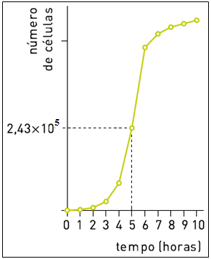

Nesse gráfico, o tempo 0 corresponde ao momento do inóculo bacteriano. Observe que a quantidade de bactérias presentes no meio, medida a cada hora, segue uma progressão geométrica até 5 horas, inclusive.

Questão 31. O número de bactérias encontrado no meio de cultura 3 horas após o inóculo, expresso em milhares, é igual a:

a) 16 b) 27 c) 64 d) 105

Questão 32. Após 10 horas de crescimento, 1×10³ bactérias vivas foram imediatamente transferidas para um novo meio de cultura, de composição e volume idênticos aos do experimento inicial.
No gráfico abaixo, uma das curvas representa o crescimento bacteriano nesse novo meio durante um período de 5 horas.

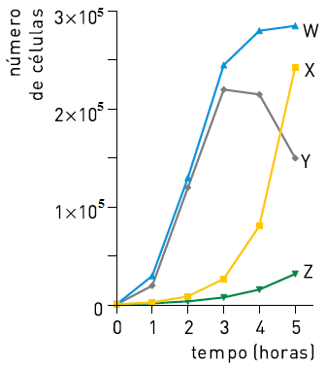

A curva compatível com o resultado do novo experimento é a identificada por:

a) W b) X c) Y d) Z

Questão 33. Duas partículas, X e Y, em movimento retilíneo e uniforme, têm velocidades respectivamente iguais a 0,2 km/s e 0,1 km/s. Em certo instante t₁, X está na posição A e Y na posição B, sendo a distância entre ambas de 10 km. As direções e os sentidos dos movimentos das partículas são indicados pelos segmentos orientados $\vec{\text{AB}}$ e $\vec{\text{BC}}$, e o ângulo $A\hat{B}C$ mede 60º, conforme o esquema.

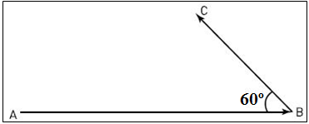

Sabendo que a distância mínima entre X e Y vai ocorrer em um instante t₂, calcule o valor inteiro mais próximo de (t₂ – t₁), em segundos.

a) 24 b) 36 c) 50 d) 72

Questão 36. Considere o icosaedro abaixo, construído em plástico inflável, cujos vértices e pontos médios de todas as arestas estão marcados.



A partir dos pontos médios, quatro triângulos equiláteros congruentes foram formados em cada face do icosaedro. Admita que o icosaedro é inflado até que todos os pontos marcados fiquem sobre a superfície de uma esfera, e os lados dos triângulos tornem-se arcos de circunferências, como ilustrado a seguir:

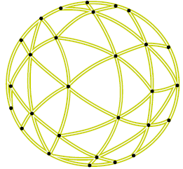

Observe agora que, substituindo-se esses arcos por segmentos de reta, obtém-se uma nova estrutura poliédrica de faces triangulares, denominada geodésica.



O número de arestas dessa estrutura é igual a:

a) 90 b) 120 c) 150 d) 180

